作业
《怎么突然找不到了》

一、给下面的词语选择对应的图片。Match the picture with the word
A 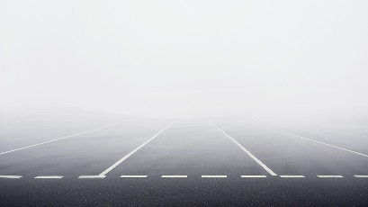 B C

D E 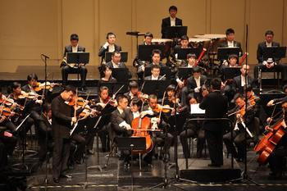 F 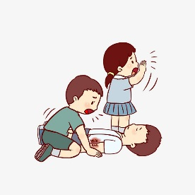
- 音乐 _________ 2. 清楚 ___________ 3. 帮忙 ____________
4. 突然 ________ 5. 离开 _________ 6. 眼镜____________
二、 看图用“V.+得+adj. /complement of direction”
“V.+ 不+adj. /complement of direction”
“V.得 adj. /complement of direction 不 adj. /complement of direction”填空。
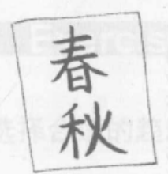

1. A: 纸上的字你看得清楚看不清楚？
B：我看___________。
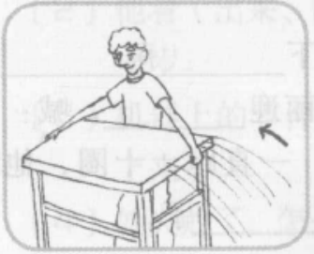
2. A: 他一个人搬____________________？
B：桌子不太重，他一个人搬得动。
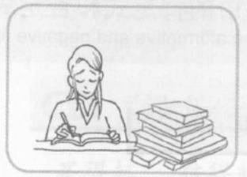
3. A: 今天的作业两个小时你写__________________?
B：两个小时我 ____________。

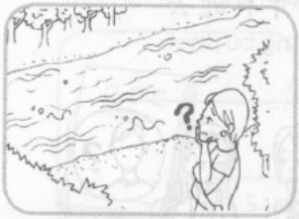
4. A：这条河你游得过去__________？
B： 河很宽，我游______________.
三、看图，补充句子。 Complete the paragraph according to the pictures.
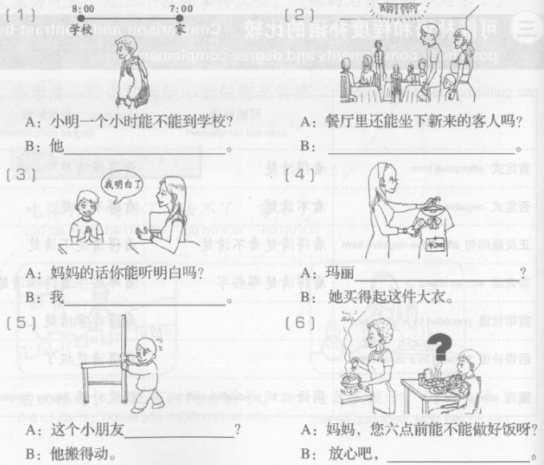

四. 书写 Writing
